Министерство здравоохранения Республики Беларусь
Учреждение образования «Витебский государственный ордена Дружбы народов
медицинский университет»
Кафедра фармацевтических технологий с курсом ФПК и ПК

Утверждено на заседании кафедры
фармацевтических технологий с курсом ФПК и ПК
протокол № __ от ________20__ г.

МЕТОДИЧЕСКИЕ УКАЗАНИЯ ДЛЯ СЛУШАТЕЛЕЙ
для тематической дискуссии

по теме:

Биофармацевтические аспекты создания лекарственных средств
и проблемы контроля качества

курс повышения квалификации и переподготовки кадров

Тема занятия: Всасывание лекарственных средств в желудочно-кишечном тракте, мышцах, через кожу.

Продолжительность: 2 часа

Составители:
О.М. Хишова, заведующий кафедрой, д.ф.н., профессор;
С.И. Котляр, доцент, кандидат фармацевтических наук, доцент;

Витебск, 2025 г.

1. Цели занятия
  - Ознакомление слушателей с механизмами всасывания лекарственных средств, моделированием всасывания в опытах in vitro, влиянием физико-химических свойств активной фармацевтической субстанции лекарственного средства на всасывание.

2. Материальное оснащение
2.1. Методическая разработка.
2.2. Государственная фармакопея Республики Беларусь. (ГФ. РБ II): Разработана на основе Европейской фармакопеи. В 2 т. Т. 1: Общие методы контроля качества лекарственных средств / М-во здравоохранения Респ. Беларусь, Центр экспертиз и испытаний в здравоохранении; под общ. ред. А.А. Шерякова, 2012. 1220 с.
2.4. Телевизионная панель; обучающие фильмы.

- Расчет учебного времени
№  п/п | Перечень учебных вопросов | Количество выделенного времени, мин
1 | Вступительное слово преподавателя. | 10
2 | Обсуждение вопросов тематической дискуссии | 70
3 | Заключительное слово преподавателя | 10
 | Итого: | 90

- Вопросы для обсуждения на тематической дискуссии
  - Механизмы всасывания в желудочно-кишечном тракте: пассивная диффузия, конвективная диффузия, активный транспорт, облегченный активный транспорт. Эндоцитоз (фагоцитоз, пиноцитоз).
  - Влияние физико-химических свойств активной фармацевтической субстанции лекарственного средства на всасывание.
  - Моделирование всасывания в опытах in vitro. Распределительные и мембранные модели всасывания в опытах in vitro.
  - Автоматизированные системы и приборы для определения скорости растворения и высвобождения лекарственных средств. Приборы, имитирующие процессы высвобождения и всасывания лекарственных средств: «Sartorius», «Rezomat»,«RezotestKocha».

- Информационный материал

Механизмы всасывания в желудочно-кишечном тракте: пассивная диффузия, конвективная диффузия, активный транспорт, облегченный активный транспорт. Эндоцитоз (фагоцитоз, пиноцитоз).
Пассивная диффузия.
Многие действующие вещества всасываются путем пассивной диффузии, растворяясь в липидах мембраны и передвигаясь через нее. Транспорт обусловлен физическими закономерностями диффузии веществ через полупроницаемые мембраны. Пассивная диффузия характеризуется константой скорости диффузии и прямо пропорциональна градиенту концентрации вещества по обе стороны мембраны. Она описывается I законом Фика и выражается следующим уравнением:

K_{m} · D · ∆C_{s}
Y_{s} = --------------- = k_{p} ·∆C_{s},
δ

где
Y_{s} - величина стационарного потока вещества через единицу площади мембраны в единицу времени;
K_{m} - коэффициент распределения вещества между тканью и раствором;
D - коэффициент диффузии вещества в мембране толщины δ;
∆C_{s} - стационарная величина градиента концентрации вещества;
k_{p} - коэффициент проницаемости.

В настоящее время оценка проницаемости через мембраны базируется на представлении о ней как однородной инертной мембране. В непрерывной системе, транспорт вещества через такую мембрану может быть описан с помощью уравнения II закона Фика:

dC d²C
------ = D · -------- , при условии 0 ≤ X ≤ δ ,
dt d X²

где
С - концентрация диффундирующего вещества в мембране;
t - время;
D - коэффициент диффузии;
Х - расстояние от поверхности мембраны.

Графическое изображение проницаемости вещества через мембраны обычно представляет собой линию, криволинейный участок которой соответствует нестационарной стадии процесса, а прямолинейный - стационарной стадии.
Начальный промежуток времени, когда происходит насыщение связующих центров мембраны действующим веществом, определяется путем отсечения линейной части кривой на оси t (время) или выражается математически, если концентрация лекарственного вещества в мази постоянная:

h
t = ----- ,
6 · D

где
h - толщина мембраны;
D - диффузионная константа.

Данные уравнения отражают простой, качественно однородный и одновременно надежный количественный подход к оценке проницаемости веществ через биологические мембраны.

Конвективное всасывание.
Этим механизмом всасываются небольшие молекулы с радиусом 0,4 нм и менее через поры мембраны, наполненные водой. Эффективность конвективного всасывания (фильтрация) зависит от осмотического давления, вязкости среды, толщины мембраны, площади пор и их количества (не > 0,7 нм).

Активный транспорт.
В этом случае мембраны содержат транспортные системы и играют активную роль при переносе фармацевтической субстанции. Специальный носитель, как составная часть мембраны, образует комплекс с действующим веществом на наружной стороне мембраны и отдает ее с другой стороны. Затем свободный носитель возвращается к наружной стороне мембраны для дальнейшей транспортировки. Активный транспорт характеризуется высокой специфичностью, он может действовать и против градиента концентрации с затратой энергии. Источник энергии - "обломки" АТФ.
Активным транспортом всасываются сахара, аминокислоты, триглицериды, гаммаглобулин, пиримидины, ионы железа, сердечные гликозиды, эстрадиол, тестостерон и др.

Облегченный активный транспорт.
Скорость пассивной диффузии резко возрастает, так как в транспорте веществ принимают участие молекулы специфических переносчиков. Перенос происходит по концентрационному градиенту, но скорость его выше, чем простой диффузии без участия переносчика.
Примером может служить всасывание витамина В₁₂ в желудочно-кишечном тракте, в транспорте которого принимают участие белок ("внутренний фактор Кастла").
Выделяют также органические молекулы, которые называют ионофорами, они повышают проницаемость мембран для некоторых веществ, например для ионов калия. К ним относятся макроциклические антибиотики (грамицидин), валиномицин, аламетицин и др.

Эндоцитоз (фагоцитоз и пиноцитоз).
И. И. Мечников в 1878 г обнаружил, что лейкоциты могут заглатывать целую бактерию.
Эндоцитоз - процесс транспорта твердых и жидких материалов.
Подразделяется на фагоцитоз, когда клетки "заглатывают" твердые тела и пиноцитоз, когда поглощаются капли жидких веществ.
Эндоцитоз - транспортная система, при которой клетки обволакивают маленькие частицы твердого вещества или маленькие капельки, или коллоиды внеклеточной жидкости и поглощают их в форме вакуоли, имеющей сечение 75 нм, которая отделяется от мембраны, переходит к противоположной мембране клетки, и оттуда попадает в ток крови или лимфы.
Пиноцитозные пузырьки были обнаружены во всех клетках, исключая эритроциты.
Фагоцитируются обычно частицы, которые являются или становятся инородными для всего организма или для отдельной части.
Многие рассматривают пиноцитоз как универсальный механизм поглощения клеткой крупномолекулярных веществ.
Всасывание за счет пиноцитоза обнаружено для жирных кислот, глицерина, аминокислот, крахмала, поливинилхлорида, ликоподия, яиц паразитов, цветочной пыли, у молодых животных – ферритина и инсулина и др.
Лекарственные средства могут одновременно всасываться различными путями, например, пассивной и конвективной диффузией и др. В этом случае говорят о комбинированной модели всасывания.

Влияние физико-химических свойств активной фармацевтической субстанции (АФС) лекарственного средства на всасывание.
Количество АФС, которое будет всасываться, определяется по формуле:

Сх = К·С·В

где:
Сх– количество АФС, которое определяет фармацевтическую доступность;
К – коэффициент распределения в системе липоид-вода;
С – концентрация АФС в ЛС;
В – коэффициент, учитывающий все сложности процесса растворения АФС в ЖКТ, возможное влияние приема пищи и др.
Таким образом, количество АФС всасывающейся в биологической модели, как правило, менее 100 % от номинальной концентрации.

Количество АФС, которое всосется, определяется по формуле:

Сх = К·С·В·К₁

где:
Сх–количество АФС, которое всосется;
К – коэффициент распределения в системе липоид-вода;
С – концентрация АФС в ЛС;
В – коэффициент, учитывающий все сложности процесса растворения АФС в ЖКТ, возможное влияние приема пищи и др.
К₁ - коэффициент проницаемости АФС через мембрану, где:

K_{m}·Д
К₁ = -------
σ

где:
K_{m} - коэффициент распределения АФС между лекарственной формой и мембраной толщиной σ;
Д – коэффициент диффузии АФС через мембрану.

Коэффициент распределения липоид/вода определяется степенью ионизации или другими структурами (природой веществ: количество гетероциклов и др.).
Выражается уравнением:

К = С₁/С₂
где
С₁ – концентрация субстанции в липоидной фазе;
С₂ – концентрация субстанции в водной фазе.
Чем больше коэффициент распределения К, тем больше скорость диффузии.

Моделирование всасывания в опытах in vitro.
1. Подбор сред для определения коэффициентов распределения в системе липоид-вода;
2. Подбор мембран для мембранных моделей проницаемости in vitro ЛС;
3. Подбор приборов и аппаратов для проведения опытов in vitro.

Подбор сред для определения коэффициентов распределения в системе липоид-вода:
учитывают:
1. растворимость фармацевтических субстанций и вспомогательных веществ в соответствующей среде растворения.
Среду растворения выбирают по линейной зависимости числа атомов углерода (С) фармацевтической структуры от октанового числа органического растворителя (предпочтение, например, н-октанол при высокой гидрофобности скелета).
2. модель распределительную выбирают в зависимости от будущей мембранной модели.
Однофазная модель для определения фармацевтической действительной биологической доступности во внутренней среде полостей организма (желудок, кишечник).
Двухфазная модель для определения абсолютных значений коэффициентов распределения.
Трехфазная модель всегда рассматривается как модель всасывания фармацевтических субстанций через мембраны in vivo (например, для МЛС).
При проведении исследований по ТЗ по определению фармацевтической доступности модель распределительная выбора – трехфазная модель.
3. среду моделирующую мембрану выбирают с учетом соотношения количества белка и фосфолипидов в мембранах организма человека.
Чем больше концентрация фосфолипидов (зависит от локализации мембран в организме (слизистая, кожа и др.) и их вида (поверхностные, плазматические и др.) тем больше липофильность выбираемой среды, моделирующей мембрану.
Коэффициенты соотношения фосфолипиды-белок в мембранах должны соответствовать значениям липофильности липоид – среды при выборе среды моделирующей мембрану.

Подбор мембран для мембранных моделей проницаемости in vitro ЛС:
Главная цель подбора мембран для эксперимента in vitro: максимальный перенос количественных значений опытов in vitro на опыты in vivo с достоверными коэффициентами корреляции близкими к значению +1,0000.
Целесообразно брать биологические мембраны или создавать модельные близкие по коэффициентам проницаемости к биологическим.
Учитывают функцию мембраны в процессе проницаемости:
- быстротранспортировочная (для исследования и создания лекарственных средств рапид - систем);
- полупроницаемая как модель мембран для корреляции опытов in vitro и in vivo;
- инертная для количественной оценки проницаемости (абсолютного значения) самой фармацевтической субстанции (простая бумажная и др.).
Принципы моделирования мембран:
1. Создание компьютерного аналога биологической структуры (мембраны).
2. Химический синтез мембраны за счет ковалентного связывания компонентов и аффинного закрепления белков в получаемой мембране.
3. Стабилизация полученной структуры в условиях нормального атмосферного давления, температуры тела человека и границами рН соответствующим значениям моделируемого процесса.

Подбор приборов и аппаратов для проведения опытов in vitro:
зависит от:
- распределительной модели (одно-, двух- или трехфазной);
- вида исследуемого и разрабатываемого лекарственного средства (например, таблетки, МЛС, растворы и др.);
- предполагаемых результатов.

Классификация модельных систем in vitro:
1. Модели распределительные;
2. Мембранные модели.

Распределительные модели состоят из:
1. донорного компонента (ДК);
2. липофильного разделительного слоя (моделирующего мембрану);
3. акцепторного компонента (АК).

Распределительные модели делят на:
- Однофазные (ДК и объект исследования);
- Двухфазные (ДК и АК);
- Трехфазные (ДК, разделяющий слой, АК).
Трехфазные модели могут быть не только распределительными, но чаще мембранные (в случае, если распределительный слой представлен мембраной, чаще полупроницаемой).
Примеры мембран:
- тонкая бумажная мембрана;
- мембрана из ацетата целлюлозы для мазей и ректальных лекарственных средств;
- силиконовые мембраны;
- целлофановая мембрана;
- лецитиновая мембрана;
- коллагеновая мембрана;
- силикон – каучуковая
и др.
Основа in vitro методов:
1. принцип дезинтеграции лекарстьвенной формы (разрушение лекарственной формы, растворение действующего вещества и процесс всасывания через мембрану);
2. процесс растворения предшествует процессам всасывания, что делает оба процесса взаимосвязанными.

Автоматизированные системы и приборы для определения скорости растворения и высвобождения лекарственных средств. Приборы, имитирующие процессы высвобождения и всасывания лекарственных средств: «Sartorius», «Rezomat»,«RezotestKocha».
Пример: «Rezomat».

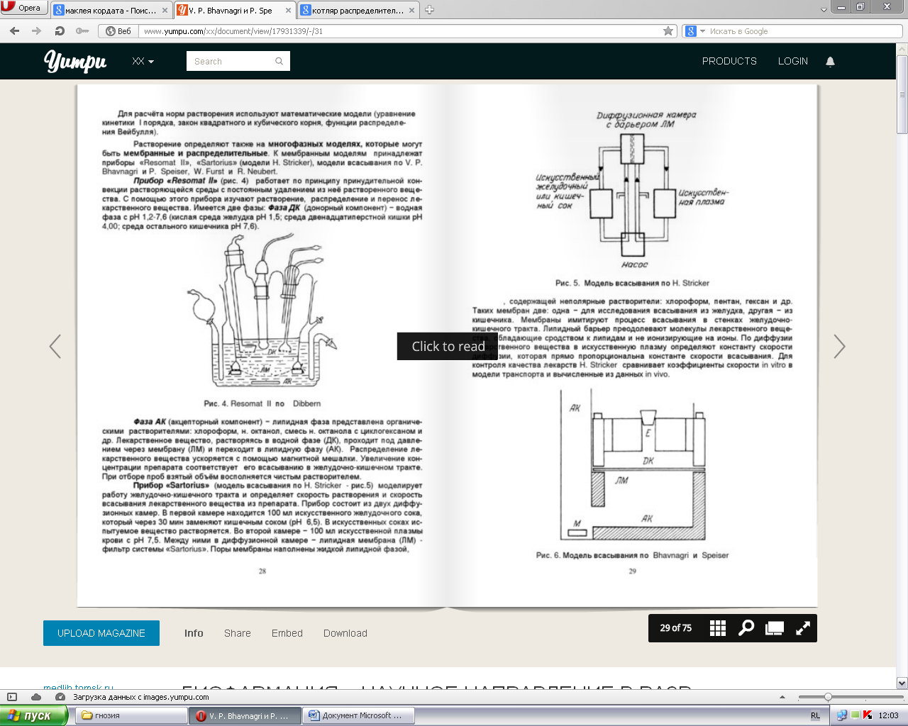

6.Литература для самоподготовки
основная
- ТКП 022 – 2012 (02041) Производство лекарственных средств. Порядок разработки и постановки лекарственных средств на производство. – Минск. Департамент фармацевтической промышленности Министерства здравоохранения Республики Беларусь. – 58с.
- Государственная фармакопея Республики Беларусь. (ГФ. РБ II): Разработана на основе Европейской фармакопеи. В 2 т. Т. 1: Общие методы контроля качества лекарственных средств / М-во здравоохранения Респ. Беларусь, Центр экспертиз и испытаний в здравоохранении; под общ. ред. А.А. Шерякова. – Молодечно: Типография «Победа», 2012. –1220с.
- Государственная фармакопея Республики Беларусь. (ГФ. РБ II): Разработана на основе Европейской фармакопеи. В 2 т. Т. 2: Контроль качества субстанций для фармацевтического использования и лекарственного растительного сырья / М-во здравоохранения Респ. Беларусь, Центр экспертиз и испытаний в здравоохранении; под общ. ред. С.И. Марченко. – Молодечно: Типография «Победа», 2016. –1368с.
дополнительная
- Молчанов, Г.И. Фармацевтические технологии: современные электрофизические биотехнологии в фармации / Г.И. Молчанов, А.А. Молчанов, Ю.А. Морозов. – М.: Альфа-М: ИНФРА-М, 2009. – 336с.
- ТКП 030 – 2017 (33050). Производство лекарственных средств. Надлежащая производственная практика. – Минск. Министерство здравоохранения Республики Беларусь. – 216с.
- ТКП 428 – 2017 (33050) Производство лекарственных средств. Контроль качества. – Минск. Департамент фармацевтической промышленности Министерства здравоохранения Республики Беларусь. – 48с.
- ТКП 644 - 2019 (33050). Производство лекарственных средств. Анализ спецификаций теста «Растворение» для твердых дозированных лекарственных форм, для применения внутрь с обычным высвобождением системного действия. - Минск. Министерство здравоохранения Республики Беларусь. – 10с.
- Закон Республики Беларусь «О лекарственных средствах» от 20.06.2006 г. № 161-З (Изменения и дополнения: от 05.08.2008 г. № 428 – З; от 15.06.2009 г. № 27-З; от 22.12.2011 г. № 326 – З; от 17.11.2014 г. № 203 – З; от 30.06.2016 г. № 386 – З; от 13.05.2020 г. № 13 - З).
- Фармацевтическая разработка: концепция и практические рекомендации. Научно-практическое руководство для фармацевтической отрасли / Под ред. Быковского С.Н., проф., д.х.н. Василенко И.А., проф., д.фарм.н. Деминой Н.Б., к.фарм.н. Шохина И.Е., к.х.н. Новожилова О.В., Мешковского А.П., Спицкого О.Р. – М. Изд-во Перо, 2015. – 472с.
- Фармакопея Евразийского экономического союза. Утверждена Решением Коллегии Евразийской экономической комиссии от 11 августа 2020 года № 100. - г. Москва. – 568с.
- Правила надлежащей производственной практики Евразийского экономического союза. Утверждены Решением Совета Евразийской экономической комиссии от 3 ноября 2016 года № 77. – г. Астана. – 599с.

Зав. кафедрой фармацевтических технологий
с курсом ФПК и ПК,
д.ф.н., профессор О. М. Хишова

Доцент кафедры фармацевтических технологий
с курсом ФПК и ПК,
к.ф.н. С. И. Котляр

